Эффективное техническое обслуживание одноразовых мембранных клапанов

Завод GEMÜ по производству клапанов в Ингельфингене модифицировал свой первый в мире мембранный клапан одноразового применения GEMÜ SUMONDO. Он позволяет еще быстрее и эффективнее обслуживать одноразовые системы.

За счет новой, инновационной концепции соединения привода и корпуса для надежного функционирования клапана достаточно перевести привод клапана в положение «Открыто». После этого нужно всего лишь соединить зажимным кольцом предназначенный для подачи среды модуль, состоящий из корпуса клапана и приваренной мембраны, с приводом клапана. Клапан готов к работе, и его можно приводить в действие.

При необходимости замены модуля, предназначенного для подачи среды, достаточно открыть клапан, отсоединить зажимное кольцо и перевести привод клапана в положение «Закрыто». После этого компоненты легко отсоединяются друг от друга.

Модуль, предназначенный для подачи среды, в результате применения новой концепции соединения не изменяется. Таким образом, имеющиеся на складе компоненты можно использовать в дальнейшем без ограничений.

Новая концепция соединения уже сейчас предлагается в пневматическом исполнении GEMÜ SU40 SUMONDO или в исполнении GEMÜ SU60 SUMONDO с электроприводом.

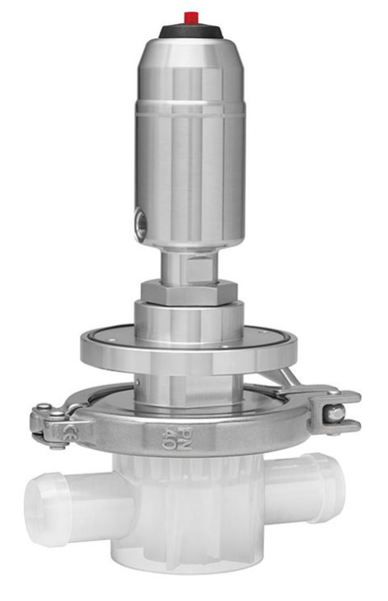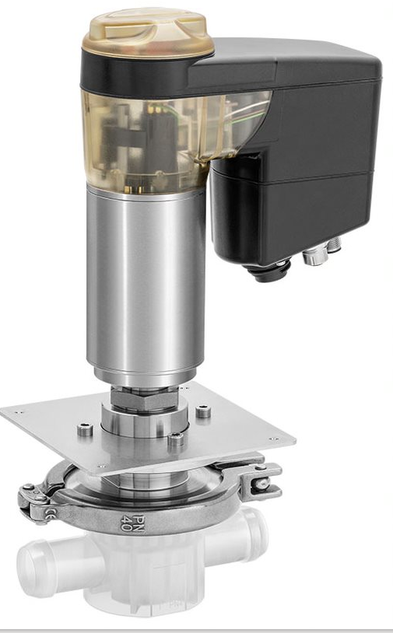
Пневматическое исполнение GEMÜ SU40 SUMONDO и исполнение с электродвигателем GEMÜ SU60 SUMONDO

Общая информация
Группа GEMÜ разрабатывает и производит клапаны, системы измерения и регулирования для жидкостей, паров и газов. Компания является лидером в разработке решений для стерильных процессов. Независимое семейное предприятие, имеющее филиалы по всему миру, было основано в 1964 году. С 2011 года им руководят представители уже второго поколения семьи Мюллер — Герт Мюллер (в должности директора-соучредителя) и его двоюродный брат Штефан Мюллер. Оборот Группы в 2020 году превысил 330 млн. евро. В настоящее время во всех филиалах компании по всему миру работают более 1900 сотрудников, из них 1100 в Германии. Производство размещено на шести площадках: в Германии, Швейцарии и Франции, а также в Китае, Бразилии и США. Продажи координируются германским офисом и осуществляются через 27 дочерних компаний. Благодаря обширной дилерской сети компания GEMÜ представлена более чем в 50 странах на всех континентах.
Дополнительную информацию см. на www.gemu-group.com.
Formularbeginn

